# [微信公众平台开发文档](http://mp.weixin.qq.com/wiki/home/index.html)

## Prerequisition

正式号与测试号开发流程都是一样的，唯一的区别就是测试号有些操作需要关注才能执行，比如授权。本文的所有的概念都是基于测试号。

### 申请测试号

通过<http://mp.weixin.qq.com/debug/cgi-bin/sandbox?t=sandbox/login>地址，微信扫描登录即可申领成功。

### 配置

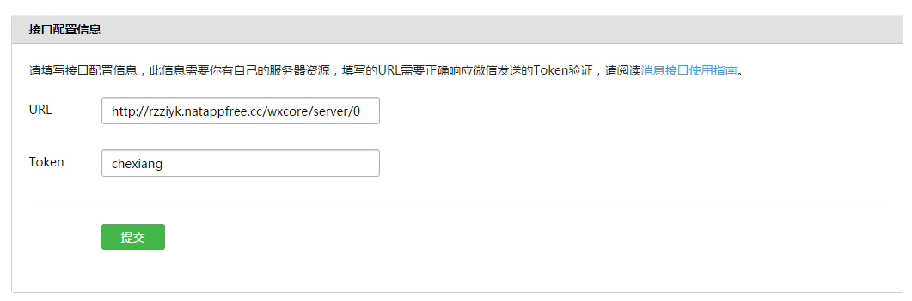

[详情请参考](http://mp.weixin.qq.com/wiki/8/f9a0b8382e0b77d87b3bcc1ce6fbc104.html)

在应用服务中，需要提供对外服务就是URL中填写的内容，它需要支持GET,POST两种方式，其中GET方式是你点击提交按钮的时候会进行校验，建立信任关系。当普通微信用户向公众账号发消息时，微信服务器将POST消息的XML数据包到开发者填写的URL上。

## 概念

appId 当成用户名。

appsecret 当成密码。

access_Token 是公众号的全局唯一票据，公众号调用各接口时都需使用access_token。

jsapi_ticket 是公众号用于调用微信JS接口的临时票据。微信分享用。

|  |  |
| --- | --- |
| 关于网页授权access_token和普通access_token的区别 | |
| 普通access_token | 网页授权access_token |
| 其他微信接口，需要通过基础支持中的“获取access_token”接口来获取到的普通access_token调用并缓存。 | 微信网页授权是通过OAuth2.0机制实现的，在用户授权给公众号后，公众号可以获取到一个网页授权特有的接口调用凭证（网页授权access_token），通过网页授权access_token可以进行授权后接口调用，如获取用户基本信息； |

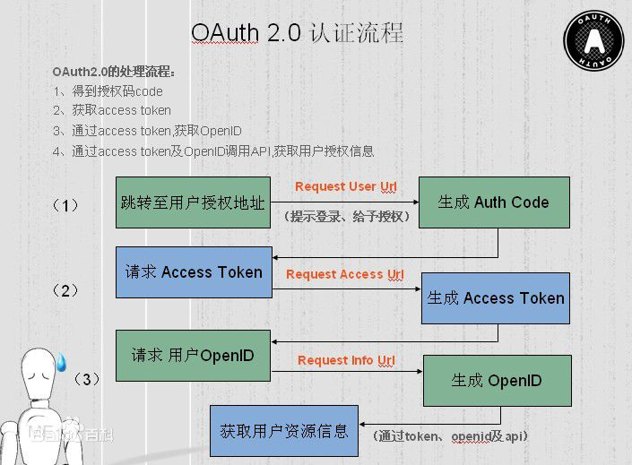

## 消息管理

### 接受普通消息

#### 消息格式

<xml>

<ToUserName><![CDATA[toUser]]></ToUserName>

<FromUserName><![CDATA[fromUser]]></FromUserName>

<CreateTime>1348831860</CreateTime>

<MsgType><![CDATA[text]]></MsgType>

<Content><![CDATA[this is a test]]></Content>

<MsgId>1234567890123456</MsgId>

</xml>

#### 消息类型

|  |  |  |  |  |  |  |
| --- | --- | --- | --- | --- | --- | --- |
| 文本 | 图片 | 语音 | 视频 | 小视频 | 地理位置 | 链接 |
| text | image | voice | video | shortvideo | location | link |

### 接受事件推送

#### 消息格式

<xml>

<ToUserName><![CDATA[toUser]]></ToUserName>

<FromUserName><![CDATA[FromUser]]></FromUserName>

<CreateTime>123456789</CreateTime>

<MsgType><![CDATA[event]]></MsgType> ←←标明是事件

<Event><![CDATA[subscribe]]></Event>

</xml>

#### 消息类型

|  |  |  |  |  |  |
| --- | --- | --- | --- | --- | --- |
| 关注 | 取消关注 | 扫描带参 | 地理位置 | 拉取消息 | 跳转链接 |
| subscribe | unsubscribe | SCAN | LOCATION | CLICK | VIEW |

## 微信授权

### Base授权

以snsapi_base为scope发起的网页授权，是用来获取进入页面的用户的openid的，并且是静默授权并自动跳转到回调页的。用户感知的就是直接进入了回调页（往往是业务页面）。

### UserInfo授权

以snsapi_userinfo为scope发起的网页授权，是用来获取用户的基本信息的。但这种授权需要用户手动同意，并且由于用户同意过，所以无须关注，就可在授权后获取该用户的基本信息。

### 授权流程

1、引导用户进入授权页面同意授权，获取code

2、通过code换取网页授权access_token（与基础支持中的access_token不同）

3、如果需要，开发者可以刷新网页授权access_token，避免过期

4、通过网页授权access_token和openid获取用户基本信息（支持UnionID机制）

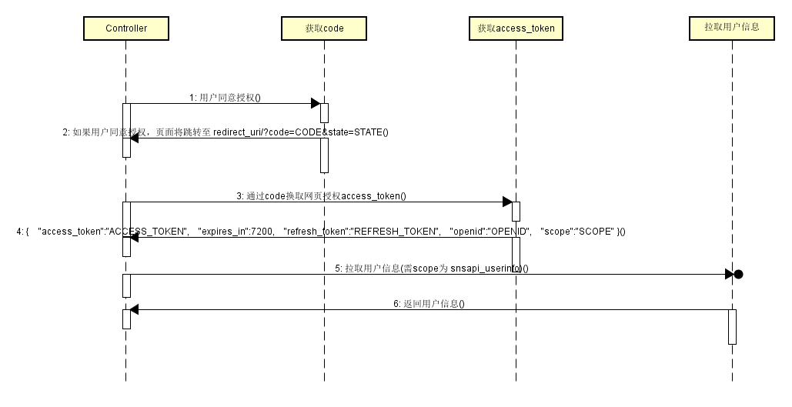

<https://open.weixin.qq.com/connect/oauth2/authorize?appid=wx38a0b3a7cc7761f9&redirect_uri=http%3a%2f%2ftojaoomy.ngrok.cc%2foauth.htm&response_type=code&scope=snsapi_base&state=123#wechat_redirect>

<https://open.weixin.qq.com/connect/oauth2/authorize?appid=wx38a0b3a7cc7761f9&redirect_uri=http%3a%2f%2ftojaoomy.ngrok.cc%2foauth%2fsns.htm&response_type=code&scope=snsapi_userinfo&state=STATE#wechat_redirect>

## 本地调试微信

<https://www.ngrok.cc/>

1. 登录注册，下载客户端
2. 进入后台，隧道管理=》开通隧道=》免费服务器开通
3. 